Официальный бюллетень Администрации Трегубовского сельского поселения

№6
от 30.06.2023 год

Периодическое печатное средство массовой информации

Учредитель газеты:
Совет депутатов Трегубовского сельского поселения
Адрес редакции-издателя:
174203, Россия, Новгородская область, Чудовский район, д. Трегубово, ул. Школьная-1, помещение 32.
Издатель:
Администрация Трегубовского сельского поселения

Подписан в печать:
30.06.2023
Тираж: 8 экземпляров

Распространяется бесплатно

Телефон: (8816-65) 43-292

униципальная
нформационная
азета

Трегубово

Российская Федерация
Администрация Трегубовского сельского поселения
Чудовского района Новгородской области

ПОСТАНОВЛЕНИЕ

от 06.06.2023 № 72
д.Трегубово
Об утверждении Положения «Об официальном сайте Администрации Трегубовского сельского поселения Чудовского муниципального района Новгородской области

В соответствии с Федеральным законом от 06.10.2003г. N 131-ФЗ «Об общих принципах организации местного самоуправления в Российской Федерации», Федеральным законом от 09.02.2009г. N 8-ФЗ «Об обеспечении доступа к информации о деятельности государственных органов и органов местного самоуправления», руководствуясь Уставом Трегубовского сельского поселения Чудовского муниципального района Новгородской области

ПОСТАНОВЛЯЮ:

1.Присвоить сайту Администрации Трегубовского сельского поселения Чудовского муниципального района Новгородской области: https://tregubovskoe-r49.gosweb.gosuslugi.ru, статус официального источника информации Администрации Трегубовского сельского поселения Чудовского муниципального района Новгородской области.
2. Утвердить прилагаемое Положение «Об официальном сайте Администрации Трегубовского сельского поселения Чудовского муниципального района Новгородской области » (Приложение).
3. Опубликовать настоящее постановление в официальном бюллетене Трегубовского сельского поселения «МИГ Трегубово» и разместить на официальном сайте в сети «Интернет».
4. Контроль за исполнением настоящего постановления оставляю за собой.

Глава поселения С.Б. Алексеев

Приложение
к постановлению Администрации
Трегубовского сельского поселения
от 06.06.2023 № 72

Положение
об официальном сайте муниципального образования Трегубовского сельского поселения Чудовского муниципального района Новгородской области

1. Общие положения
1.1. Настоящее Положение разработано в соответствии с Федеральным законом от 06.10.2003 №131-ФЗ «Об общих принципах организации местного самоуправления в Российской Федерации», Федеральным законом от 09.02.2009 №8-ФЗ «Об обеспечении доступа к информации о деятельности государственных органов и органов местного самоуправления» и Уставом Трегубовского сельского поселения Чудовского муниципального района Новгородской области.
1.2. Настоящее Положение определяет порядок организационно-технического обеспечения, а также порядок технического сопровождения (поддержка в работоспособном состоянии) и информационного наполнения официального сайта Трегубовского сельского поселения Чудовского муниципального района Новгородской области (далее-Сайт).
1.3. Сайт является официальным в сети «Интернет».
1.4. Основным назначением сайта является информирование населения сельского поселения о деятельности Администрации Трегубовского сельского поселения посредством предоставления пользователям сети «Интернет» доступа к информации, размещенной на сайте.
1.5. Официальный сайт — сайт в информационно-телекоммуникационной сети «Интернет», содержащий информацию о деятельности Администрации, электронный адрес, которого включает доменное имя, права на которое принадлежат Администрации сельского поселения.
1.6. В случае отсутствия официального сайта у Совета депутатов Трегубовского сельского поселения официальная информация указанного органа размещается на официальном сайте Трегубовского сельского поселения Чудовского муниципального района Новгородской области.
1.7. Информация о деятельности Администрации — информация, созданная в пределах полномочий Администрации, либо поступившая в Администрацию.
1.8. Пользователь информацией — гражданин (физическое лицо), организация (юридическое лицо), общественное объединение, государственные органы, органы местного самоуправления и иные лица, осуществляющие поиск информации о деятельности Администрации.
1.9. Сайт должен содержать адрес электронной почты, по которому пользователем информацией может быть направлен запрос и получена запрашиваемая информация.
1.10. Сайт располагается по электронному адресу: https://tregubovskoe-r49.gosweb.gosuslugi.ru
1.11. При использовании, цитировании и перепечатке информации из разделов сайта обязательным требованием является ссылка на электронный адрес сайта.

2. Основные требования при обеспечении доступа к информации о деятельности Администрации Трегубовского сельского поселения, размещаемой на сайте
2.1. Основными требованиями при обеспечении доступа к информации о деятельности Администрации, размещенной на сайте, являются:
1)достоверность предоставляемой информации о деятельности Администрации;
2) соблюдение сроков и порядка предоставления информации о деятельности Администрации;
3) изъятие из предоставляемой информации о деятельности Администрации сведений, относящихся к информации ограниченного доступа;
4) создание Администрацией в пределах своих полномочий организационно-технических и других условий, необходимых для реализации права на доступ к информации о деятельности органов местного самоуправления, а также создание муниципальных информационных систем для обслуживания пользователей информацией;
деятельности Администрации, при планировании бюджетного финансирования Администрации.

3. Организационно-техническое обеспечение
3.1. Техническое сопровождение сайта осуществляет Исполнитель в соответствии с муниципальным контрактом на оказание услуг по технической поддержке официального сайта Трегубовского сельского поселения в сети Интернет.
Исполнитель в соответствии с муниципальным контрактом на оказание услуг по технической поддержке Трегубовского сельского поселения осуществляет техническое обеспечение сайта и функционирование всех модулей и систем сайта.
3.2. Управление процессом сбора и направления информации о деятельности органов местного самоуправления для размещения в сети Интернет на сайте, осуществляет специалист Администрации Трегубовского сельского поселения, которому введено это в состав должностных обязанностей размещения информации на сайте муниципального образования (далее Администратор).
3.3. Должностные лица Администрации предоставляют администратору информацию в электронном виде для размещения на сайте по мере её появления.
3.4. Ответственность за своевременность представления информации, ее полноту, актуальность, точность и достоверность возлагается на должностных лиц Администрации, предоставляющих информацию.
3.5. Администратор направляет полученную информацию исполнителю для размещения предоставленной информации в соответствующем разделе сайта.
3.6. Ответственность за своевременность и полноту размещения, снятие информации после утраты актуальности несет администратор, разместивший материалы на сайте.

4. Перечень информации, размещаемой на сайте
4.1. Размещению на официальном сайте подлежит информация согласно Перечню информации о деятельности Администрации Трегубовского сельского поселения, размещаемой в сети Интернет, утвержденному Главой поселения.
4.2. На официальном сайте размещается информация, представленная органами государственной власти Новгородской области, Чудовского муниципального района и иными органами, и организациями, по согласованию с должностным лицом ответственным за ведение сайта.

5. Ответственность за нарушение права на доступ к информации о деятельности Администрации Трегубовского сельского поселения
5.1. Должностные лица органов местного самоуправления, муниципальные служащие, виновные в нарушении права на доступ к информации о деятельности Администрации, несут ответственность в соответствии с законодательством Российской Федерации.
_____________________________

Российская Федерация
Новгородская область Чудовский район
Администрация Трегубовского сельского поселения

ПОСТАНОВЛЕНИЕ

от 30.06.2023 № 92
д. Трегубово

О внесении изменений в
Муниципальную программу
«Создание комфортных условий проживания для населения Трегубовского сельского поселения
на 2023 – 2025 годы»

В соответствии с Порядком разработки, реализации и оценки эффективности муниципальных программ, утвержденным постановлением Администрации Трегубовского сельского поселения от 23.11.2015 № 196,
Сводной бюджетной росписью бюджета Трегубовского сельского поселения от 30.06.2023
ПОСТАНОВЛЯЮ:
1. Утвердить изменения в Муниципальную программу «Создание комфортных условий проживания для населения Трегубовского сельского поселения на 2023 – 2025 годы», утвержденную постановлением Администрации Трегубовского сельского поселения от 26.10. 2022 № 120, согласно Приложению.
2. Контроль исполнения настоящего постановления оставляю за собой.
3. Опубликовать настоящее постановление в официальном бюллетене Администрации Трегубовского сельского поселения «МИГ Трегубово» и разместить на официальном сайте Администрации Трегубовского сельского поселения в сети «Интернет».
4. Постановление вступает в силу с даты опубликования.

Глава поселения С.Б. Алексеев

Приложение
Утверждены
постановлением Администрации
Трегубовского сельского поселения
от 30.06.2023 № 92

ИЗМЕНЕНИЯ
в МУНИЦИПАЛЬНУЮ ПРОГРАММУ
«Создание комфортных условий проживания для населения Трегубовского сельского поселения на 2023 – 2025 годы»
1. Внести изменения в таблицу пункта 7 «Мероприятия муниципальной программы», изложив ее в следующей редакции:

7. Мероприятия муниципальной программы

№  п/п | Наименование мероприятия | Исполнитель | Срок  реализации | Целевой  показатель (номер  целевого показателя из паспорта муниципальной программы) | Источник финансиро-вания | Объем финансирования по годам (тыс.руб.)*
 |  |  |  |  |  | 2023 | 2024 | 2025
1 | 2 | 3 | 4 | 5 | 6 | 7 | 8 | 9
1. | Цель 1: Обеспечение безопасных и комфортных условий проживания населения на территории населенных пунктов поселения
1.1.  ОМ1 | Финансовое обеспечение мероприятий, обеспечивающих содержание, управление и реализацию муниципального имущества | Админист-рация Трегубовского сельского поселения | 2023-2025 | 1.1.4.  1.1.13. | Местный бюджет | 150,0 | 50,0 | 50,0
1.2. | Финансовое обеспечение мероприятий по опубликованию нормативных правовых актов и прочих материалов органов местного самоуправления в периодических изданиях | Админист-рация Трегубовского сельского поселения | 2023-2025 | 1.1.12. | Местный бюджет | 10,0 | 0,0 | 0,0
1.3. | Проведение мероприятий по обеспечению первичных мер пожарной безопасности в границах населенных пунктов поселения | Админист-рация Трегубовского сельского поселения | 2023-2025 | 1.1.1. | Местный бюджет | 132,0 | 32,0 | 32,0
1.4.  ОМ2 | Содержание улично-дорожной сети в состоянии, отвечающем нормативным требованиям и обеспечивающем безопасность дорожного движения | Админист-рация Трегубовского сельского поселения | 2023-2025 | 1.1.2.  1.1.3 | Местный бюджет | 1130,1 | 793,6 | 854,7
 |  |  |  |  | Област. бюджет | 1869,0 | 1246,0 | 1246,0
1.4.1 | Финансовое обеспечение мероприятий по содержанию автомобильных дорог общего пользования местного значения | Админист-рация Трегубовского сельского поселения | 2023-2025 | 1.1.3. | Местный бюджет | 775,0 | 400,0 | 400,0
1.4.2 | Финансовое обеспечение мероприятий по ремонту автомобильных дорог общего пользования местного значения | Админист-рация Трегубовского сельского поселения | 2023-2025 | 1.1.3. | Местный бюджет | 256,5 | 328,0 | 389,1
1.4.3 | Финансовое обеспечение мероприятий по формированию муниципального дорожного фонда поселения в рамках государственной программы Новгородской области «Совершенствование и содержание дорожного хозяйства Новгородской области (за исключением автомобильных дорог федерального значения) на 2020-2024 годы»  (проект «Дорога к дому» 2023 г.:  ул. Ильинская д. Арефино,  ул. Дачная д. Красный Поселок, ул. Ильинская (уч. 1+1476 – уч. 1+1862) д. Арефино;  ремонт дорог местного значения 2023 г.:  ул. Н. Никифорова д. Арефино,  ул. Луговая д. Маслено) | Админист-рация Трегубовского сельского поселения | 2023-2025 | 1.1.2. | Местный бюджет | 98,6 | 65,6 | 65,6
 |  |  |  |  | Област. бюджет | 1869,0 | 1246,0 | 1246,0
1.5  ОМ3 | Финансовое обеспечение организации уличного освещения с учетом мероприятий по энергосбережению | Админист-рация Трегубовского сельского поселения | 2023-2025 | 1.1.5.  1.1.7. | Местный бюджет | 2900,0 | 1756,5 | 1604,2
1.6  ОМ4 | Организация благоустройства и озеленения территории, приведение в качественное состояние элементов благоустройства, в том числе: | Админист-рация Трегубовского сельского поселения | 2023-2025 | 1.1.6.  1.1.17 | Местный бюджет | 1383,0 | 604,1 | 407,6
1.6.1 | Финансовое обеспечение мероприятий по организации сбора и вывоза ТКО с территории поселения | Админист-рация Трегубовского сельского поселения | 2023-2025 | 1.1.6. | Местный бюджет | 423,0 | 50,0 | 50,0
1.6.2 | Проведение мероприятий по благоустройству территории, обустройству и содержанию мест массового отдыха в поселении | Админист-рация Трегубовского сельского поселения | 2023-2025 | 1.1.6. | Местный бюджет | 900,0 | 554,1 | 357,6
1.6.3 | Реализация мероприятий по уничтожению борщевика Сосновского химическим способом | Админист-рация Трегубовского сельского поселения | 2023-2025 | 1.1.17.  1.1.6. | Местный бюджет | 60,0 | 0,0 | 0,0
1.7 | Финансовое обеспечение мероприятий по работе с детьми и молодежью в поселении | Админист-рация Трегубовского сельского поселения | 2023-2025 | 1.1.8. | Местный бюджет | 10,0 | 0,0 | 0,0
1.8 | Финансовое обеспечение мероприятий по увековечению памяти погибших при защите Отечества в годы Великой Отечественной войны | Админист-рация Трегубовского сельского поселения | 2023-2025 | 1.1.9. | Местный бюджет | 30,0 | 0,0 | 0,0
1.9 | Финансовое обеспечение культурно - массовых, культурно - зрелищных и выставочных мероприятий | Админист-рация Трегубовского сельского поселения | 2023-2025 | 1.1.10. | Местный бюджет | 40,0 | 0,0 | 0,0
1.10 | Финансовое обеспечение физкультурно-оздоровительных и спортивных мероприятий поселения | Админист-рация Трегубовского сельского поселения | 2023-2025 | 1.1.11. | Местный бюджет | 20,0 | 0,0 | 0,0
1.11 | Финансовое обеспечение непредвиденных расходов, в том числе на проведение аварийно-восстановительных работ и иных мероприятий, связанных с ликвидацией последствий стихийных бедствий и других чрезвычайных ситуаций | Админист-рация Трегубовского сельского поселения | 2023-2025 | - | Местный бюджет | 10,0 | 10,0 | 10,0
1.12. | Финансовое обеспечение мероприятий по проведению топографо-геодезических, картографических и землеустроительных работ и услуг по разработке нормативных правовых актов территориального планирования | Админист-рация Трегубовского сельского поселения | 2023-2025 | 1.1.15  1.1.16 | Местный бюджет | 300,0 | 50,0 | 50,0
1.13.  ОМ5 | Реализация мероприятий подпрограммы «Обеспечение реализации муниципальной программы «Создание комфортных условий проживания для населения Трегубовского сельского поселения на 2023 – 2025 годы» | Админист-рация Трегубовского сельского поселения | 2023-2025 | 1.2.1  1.2.2  1.2.3  1.2.4 | Местный бюджет | 5587,1 | 5157,1 | 5157,1
1.14.  ОМ6 | Нормативно-правовое регулирование создания экономической подпрограммы муниципального образования | Админист-рация Трегубовского сельского поселения | 2023-2025 | - | без финансиро-вания | - | - | -
1.15  ОМ7 | Финансовое обеспечение мероприятий по реализации проектов местных инициатив граждан в решении вопросов местного значения за счет средств областного бюджета, включая софинансирование из бюджета поселения | Админист-рация Трегубовского сельского поселения | 2023-2025 | 1.1.18  1.1.19  1.1.14 | Местный бюджет | 98,0 | - | -
 |  |  |  |  | Област. бюджет | 253,0
1.15.2 | Финансовое обеспечение мероприятий по реализации приоритетных проектов поддержки местных инициатив | Админист-рация Трегубовского сельского поселения | 2023-2025 | 1.1.18  1.1.19 | Местный бюджет | 98,0 | - | -
 |  |  |  |  | Област. бюджет | 253,0
1.16  ОМ8 | Проведение мероприятий по созданию условий для развития малого и среднего предпринимательства, включающих в себя финансовую, имущественную, информационную, консультационную поддержку субъектов МСП | Админист-рация Трегубовского сельского поселения | 2023-2025 | 1.1.20  1.1.21  1.1.22 | Местный бюджет | 5,0 | - | -
Примечание: при наличии подпрограмм в графе 2 указывается: «реализация подпрограммы …» (без детализации по мероприятиям подпрограммы).
* Объем финансирования, задачи и мероприятия программы могут корректироваться в течение текущего финансового года при внесении изменений в бюджет и после принятия бюджета на очередной финансовый год и на плановый период.

_________________________________________________

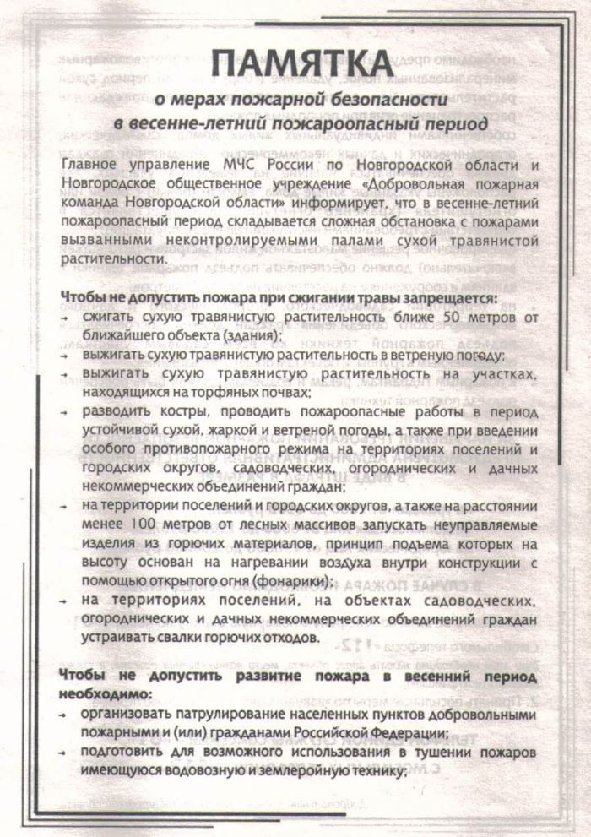

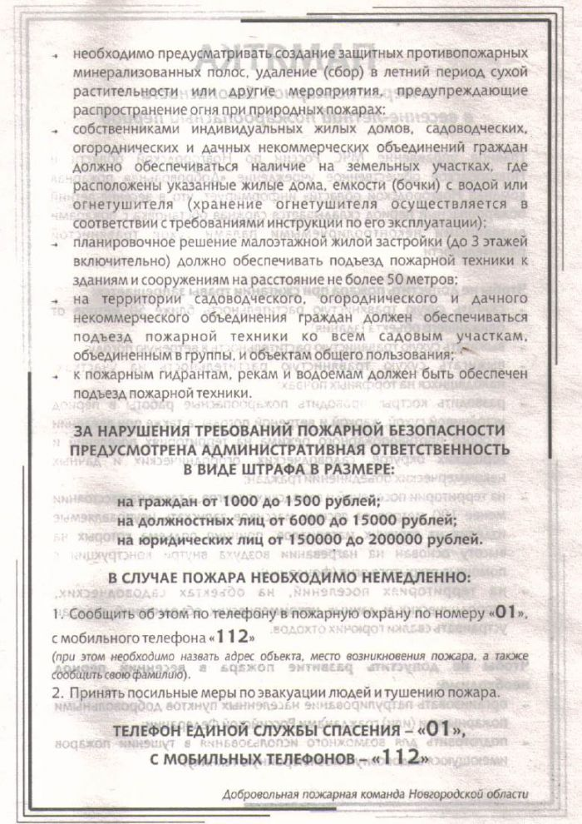

Главный редактор: Алексеев Сергей Борисович Бюллетень выходит по пятницам
Учредитель: Совет депутатов Трегубовского сельского поселения
Подписан в печать: 30.06.2023г. в 14.00
Издатель: Администрация Трегубовского сельского поселения Тираж: 8 экземпляров
Адрес учредителя (издателя): Новгородская область, Чудовский Телефон: (881665) 43-292
район, д. Трегубово, ул. Школьная, д.1, помещение 32

